Инвестиционная площадка 67-05-03
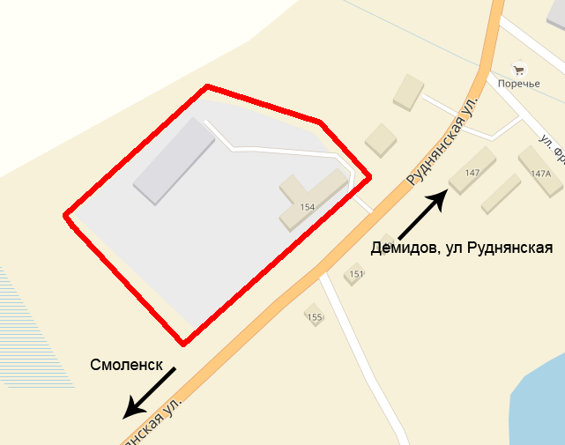 | 1. Месторасположение:  - Смоленская область, г.Демидов, ул.Руднянская (бывшая база льносемстанции), 67:05:0060315:6;  - расстояние до г. Демидов: 2 км;  - расстояние до г. Смоленск: 85 км;  -расстояние до г.Москва: 452 км.  2. Характеристика участка:  - площадь: 2,63 га;  - категория земель: земли населенных пунктов;  - приоритетное направление использования: производственное назначение;  - форма собственности: государственная.  3. Подъездные пути:  - автодорога с твердым покрытием примыкает к участку;  - автодорога Ольша-Велиж-Невель на расстоянии 9,5 км;  - федеральная автодорога М-1 «Беларусь» на расстоянии 71,5 км.  4. Инженерные коммуникации:  - газоснабжение: точка подключения в 5 м отучастка, максимальная мощность 3 млн.куб/год;  - электроснабжение: точка подключения расположена в 0,01 км от земельного участка, максимальная мощность 1500 кВт,  - водоснабжение: в 500 м от участка;  - водоотведение: отстойник накопитель.  5.Условия приобретения:  -аренда: 199956 руб;  - выкуп:175913,63руб.

